

tugas 2 metode penelitian

Teknik informatika



September 1, 2018

Muhammad Azhar Rasyad

0110217029

1. **Penjelasan harapan/ekspetasi.**

Website yang berisi konten negatif seharusnya dihapus atau diblokir

Sumber: <https://kominfo.go.id/index.php/content/detail/3596/Kominfo%2BTerus%2BBlokir%2BSitus%2Bdan%2BKonten%2BNegatif%2BSecara%2BKomprehensif%2Bdan%2BBerkelanjutan/0/berita_satker>

1. **Penjelasan kenyataan/realita.**

* Ada website yang berisi konten negatif tidak dihapus atau tidak diblokir
* Jika ada website yang sudah dihapus, maka website tersebut dapat dibuat lagi
* Jika ada website yang sudah diblokir, maka website tersebut dapat diiakses dengan cara tertentu

Sumber: <https://kominfo.go.id/index.php/content/detail/3881/Kemkominfo%2Bdan%2BPolri%2BMinta%2BSeluruh%2BPenyelenggara%2BISP%2BSerius%2BBlokir%2BKonten%2BNegatif/0/berita_satker>

1. **Pernyataan masalah (merupakan kesenjangan antara harapan dan kenyataan).**

Ada website yang berisi konten negatif, namun tidak dihapus, diblokir, dan tetap dapat diakses

1. **Pernyataan urgensi (alasan kuat pemilihan masalah tersebut).**

* Jika website yang berisi konten negatif yaitu pornografi, maka dapat merusak otak bagi orang yang menontonnya
* Jika website yang berisi konten negatif yaitu SARA, maka dapat menimbulkan perpecahan di masyarakat
* Jika website yang berisi konten negatif yaitu phising, maka informasi pribadi dapat diketahui oleh orang yang tidak mempunyai wewenang
* Jika website yang berisi konten negatif yaitu software ilegal, maka dapat merugikan si pengembang software
* Jika website yang berisi konten negatif terdapat malware, maka program komputer seperti sistem operasi, aplikasi, dan lainnya dapat dirusak

Sumber:

* <https://www.kominfo.go.id/content/detail/8828/alasan-pemerintah-blokir-situs-tertentu/0/sorotan_media>
* <https://aptika.kominfo.go.id/index.php/artikel/140-pengendalian-konten-negatif-internet-dalam-usaha-mencerdaskan-bangsa-2>

1. **Analisis akar masalah (penyebab masalah) dengan menggunakan *mind map diagram*.**

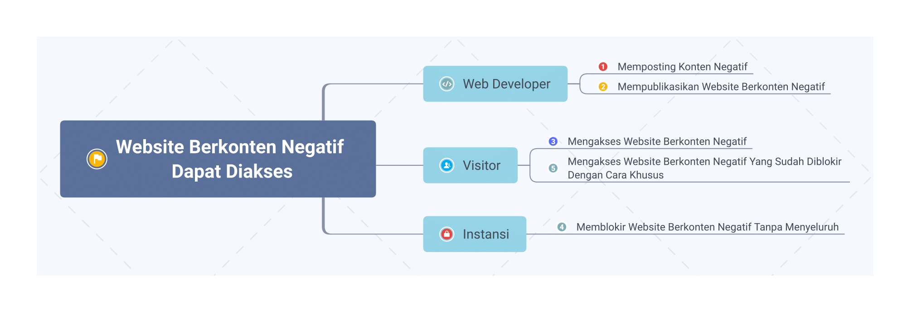

1. **Tabel yang berisi akar masalah yang dipilih, solusi SI/TI yang akan dirancang, dan dampak positif penerapan solusi SI/TI**.

**Solusi SI/TI agar dijelaskan seperti apa sistem yang akan dirancang.**

|  |  |  |
| --- | --- | --- |
| **Akar Masalah** | **Solusi SI/TI** | **Dampak Penerapan Solusi SI/TI** |
| Pengembang website memposting konten negatif | Melacak orang yang memposting konten negatif | Mengetahui orang yang memposting konten negatif |
| Pengunjung website mengakses website berkonten negatif | Melacak orang yang mengakses konten negatif | Mengetahui orang yang mengakses konten negatif |
| **Pihak yang berwenang memblokir website berkonten negatif tanpa menyeluruh** | **Memblokir website berkonten negatif dengan menggunakan *artificial intelligence*** | **Website berkonten negatif sulit diakses atau tidak dapat diakses** |

**Feedback dari Dosen :**

* Solusi SI/TI blokir website dengan konten negatif menggunakan AI.
* Pada akar masalah yang dipilih (tabel) berikan subjek (kata orang) untuk Memposting konten Negatif, Mengakses website berkonten negatif, dan Memblokir website berkonten negatif tanpa menyeluruh.